1、名称：雷赛轴卡【DMC】 包含总线
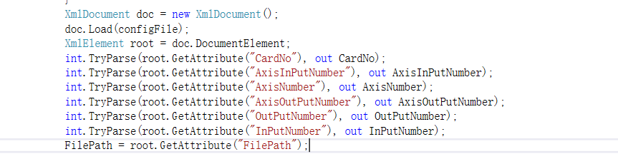
2、名称：雷赛IO卡【EMC】
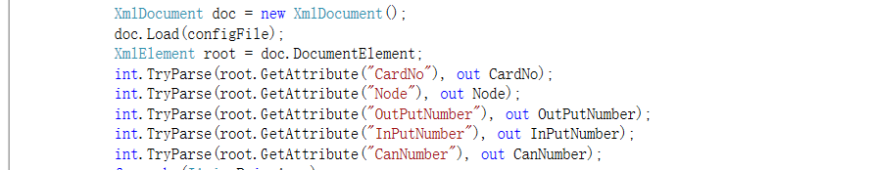
3、名称：雷赛IO卡【IOC】
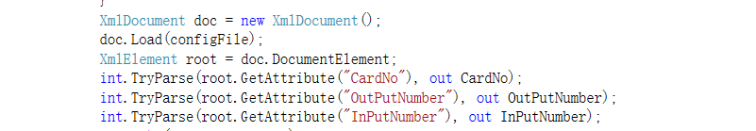
4、名称：雷赛轴卡【SMC】
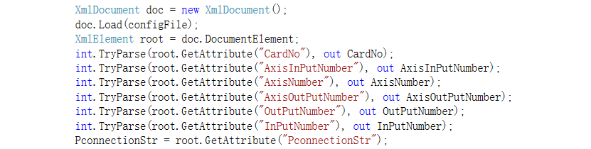
5、名称：涌固IO卡【Hub】
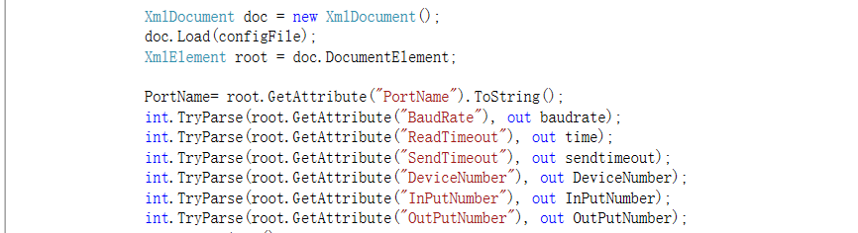
6、名称：涌固轴卡【S2】
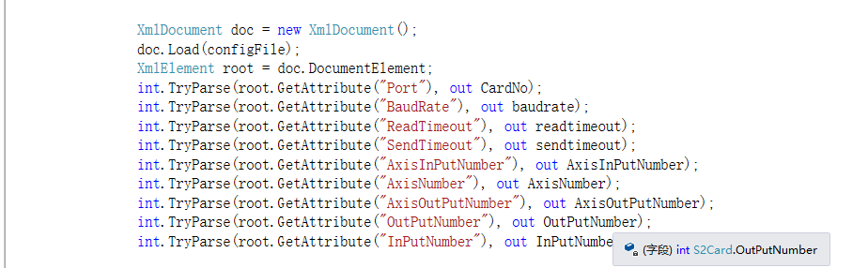
7、名称：正运动轴卡
